60001
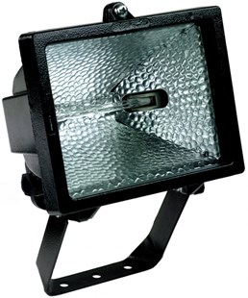
Halogeenarmatuur 500W
klasse I - 230V - zwart
Halogeen armaturen klasse I zijn uitsluitend geschikt voor vaste montage aan wand, muur, plafond of andere vaste steunpunten binnen- of buitenshuis. Montage minimaal 2,50 meter hoog, buiten handbereik. Technische gegevens:
Artikelnummer | 60.001
EAN code | 8713265013884
Merk | Eurolux
Spanning | 230 Volt
Kabel | geen
Lichtbron | geen
Lamphouder | R7s
Kleur | zwart
Beschermklasse | I (geaard)
Beschermingsgraad | IP 54
Keur | CE
Lumen | 8500

